МБОУ "Школа № 87" Московского района

В мире профессий

Воспитатель: Шарафутдинова Э.Р.
Учитель
географии и биологии

Аннотация:
Дидактическое пособие лэпбук «В мире профессий» представляет собой папку формата А4. В папке имеются различные кармашки, карточки, в которых собрана информация по теме. Картинки взяты из Интернет-ресурса.
Пояснительная записка:
Данный лэпбук предназначен для детей старшего дошкольного возраста и является развивающим средством обучения. Пособие лэпбук «В мире профессий» может быть использовано для организации совместной работы педагога и детей, а также для самостоятельной коллективной, деятельности детей и самостоятельной индивидуальной деятельности ребёнка. Тема лэпбука позволяет использовать его во время тематической недели «Профессии». Содержание лепбука можно пополнять и усложнять. В старшем дошкольном возрасте дети уже могут вместе со взрослыми участвовать в сборе материала: анализировать, сортировать информацию, участвовать в оформлении игр. Данный лэпбук может быть использован педагогами ДО, родителями, детьми старшего дошкольного возраста.

Ожидаемый результат:
-вызвать интерес к окружающему миру;
-расширить у детей знания и представления о профессиях, в том числе и профессиях своих родителей (место работы родителей, значимость их труда; гордость и уважение к труду своих родителей);
Лэпбук отвечает требованиям ФГОС дошкольного образования к пространственной предметно-развивающей среде:
- полифункционален: способствует развитию творчества, воображения.
- пригоден к использованию одновременно группой детей (в том числе с участием взрослого как играющего партнера

- обладает дидактическими свойствами;
- является средством художественно-эстетического развития ребенка, приобщает его к миру искусства

- его структура и содержание доступны детям дошкольного возраста;
- обеспечивает игровую, познавательную, исследовательскую и творческую активность всех воспитанников.
Дидактическое пособие лэпбук «В мире профессий» предназначен для детей старшего дошкольного возраста.
Содержание лэпбука
- «Собери картинку» (разрезные картинки).
Участникам игры предлагается сложить картинку из частей так, чтобы получилось целое изображение, путём накладывания на картинку-основу.
Второй вареант: Перед детьми на столе лежат разрезные картинки с изображением профессий. Детям-участникам игры предлагается сложить картинку из частей так, чтобы получилось целое изображение.
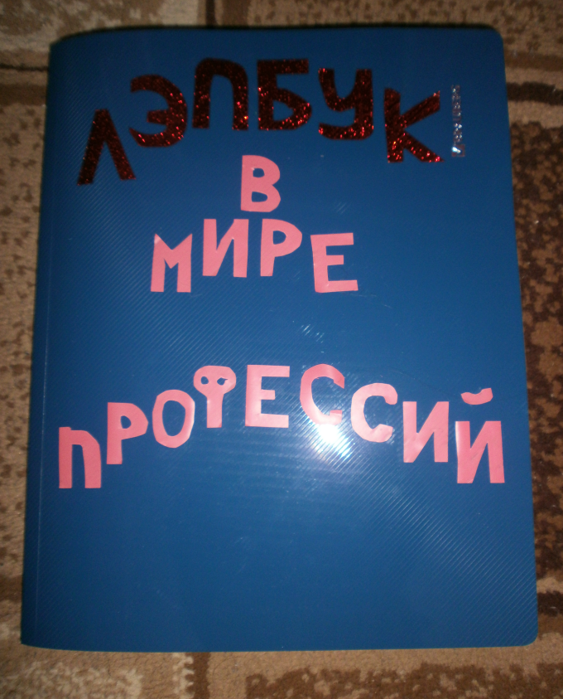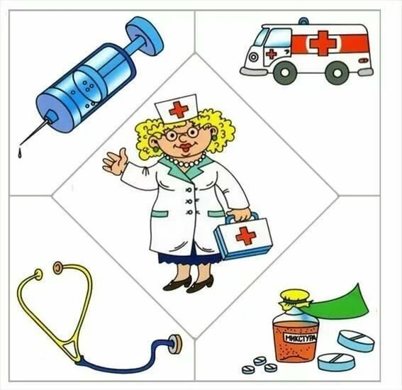
Участникам игры «Составь предложение (.
(мнемотаблица)».В этом разделе используется мнемотаблица. Ребенку предлагается рассказать о профессии. Видя образ того, о чем идет речь, ребенок легче запоминает информацию, она будет восприниматься мозгом автоматически, перекодируя ее из абстрактного в образное мышление.
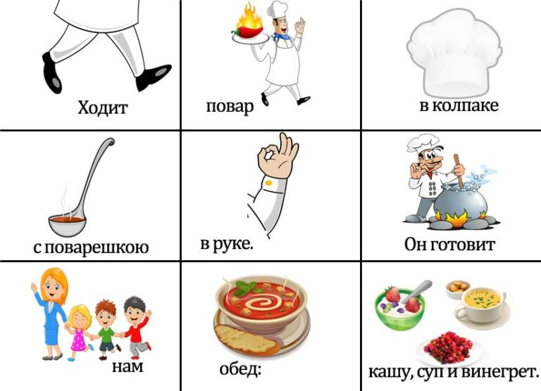
2.Карточки «Стихи о профессиях».



4. Карточки «Загадки о профессиях».
Кто пропишет витамины?
Кто излечит от ангины?
На прививках ты не плачь —
Как лечиться, знает... (врач)

Варит кашу и бульон
Добрый, толстый... (повар).

5. Раскраски «Профессии» познакомят юных художников с основными специальностями взрослых

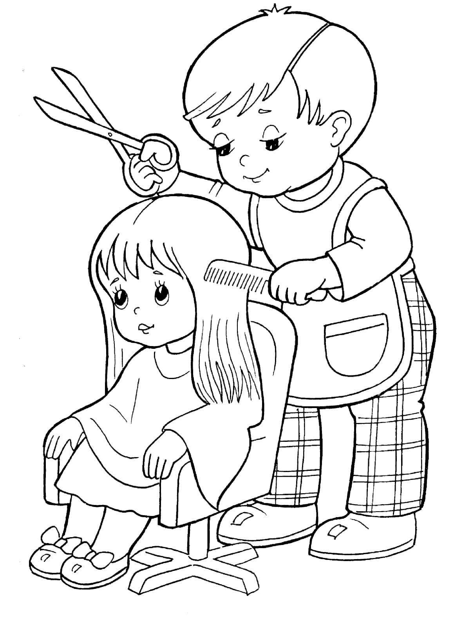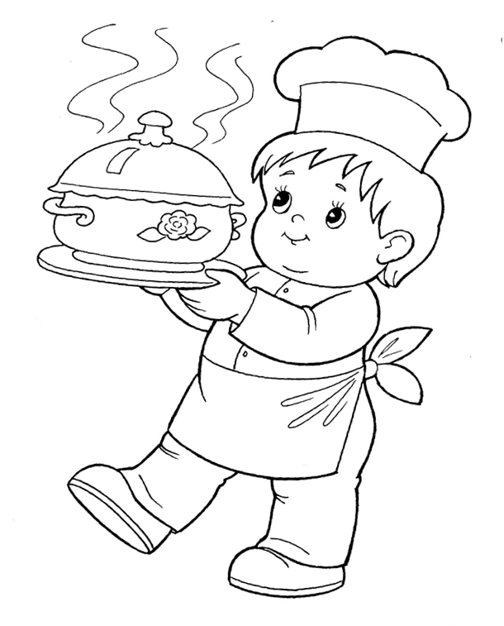
6. Что нужно для работы. Знакомства с приборами работы в разных профессиях.
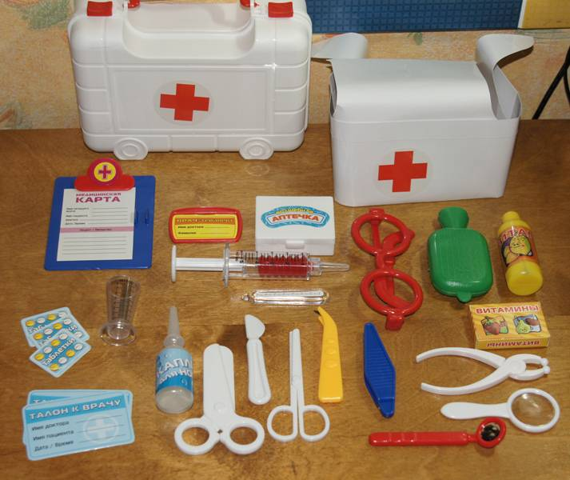

7. Картотека «пальчиковые игры».
Движения пальцев и кистей рук имеют особое воздействие на развитие речи детей дошкольного возраста. Данная картотека пальчиковых игр подобрана для работы с детьми. Игры, имитирующие трудовую деятельность и работу различными инструментами, в простой занимательной форме познакомят детей с профессиями и орудиями труда, помогут понять важность и необходимость каждой профессии.

Результатом использования данного пособия является:
Объединение детей, родителей и педагогов, то есть, социальная
направленность;
Дети учатся находить информацию самостоятельно, то есть учатся учиться;
Развивается творческое мышление, любознательность, находчивость, воображение, моторика, пространственная ориентировка, что тесно связано с развитием речи;
Ребенок учится самостоятельно собирать и организовывать информацию – хорошая подготовка к исследовательской деятельности.
Использование инновационной игровой технологи «лэпбук» является успешным шагом на пути внедрения ФГОС ДО. Ведь она позволяет нам использовать инновационные методы и формы работы, и реализовывать основные принципы: быть открытыми для семьи, сотрудничать с родителями в воспитании детей, создавать единую развивающую среду, обеспечивать одинаковые подходы к развитию ребенка в семье и детском саду.
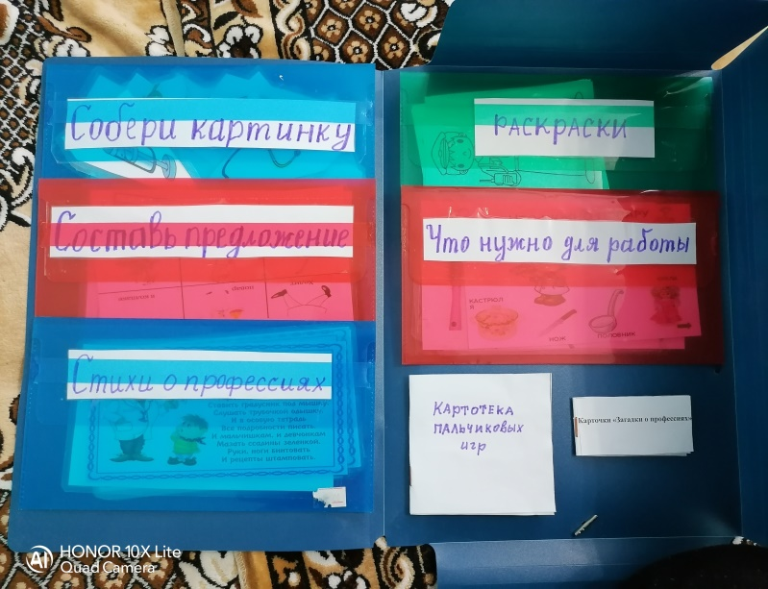
Используемая литература:
1. Гатовская Д. А. Лэпбук как средство обучения в условиях ФГОС/ Д. А. Гатовская // Проблемы и перспективы развития образования: материалы VI междунар. науч. конф. (г. Пермь, апрель 2015 г.). — Пермь: Меркурий, 2015;
2. Нефедова К.П. Инструменты. Какие они? – М.: Издательство ГНОМ и Д, 2005;
3. Потапова Т.В. Беседы с дошкольниками о профессиях. – М.: ТЦ Сфера, 2005;
4. Степанов В.А. Профессии. Когда я вырасту.- М.: «Омега», 1998;

